Федеральное агентство связи
Сибирский государственный университет телекоммуникаций и информатики

Межрегиональный учебный центр переподготовки специалистов

Лабораторно-практическая работа №3

по дисциплине: ПРОГРАММИРОВАНИЕ И ОБРАБОТКА ГРАФИЧЕСКОГО ИНТЕРФЕЙСА

РАБОТА С МЕДИАФАЙЛАМИ

Выполнил: Андреев Д.А
Группа: МИТ-02
Вариант: 9

Проверил: Старший преподаватель
Кафедра систем автоматизированного проектирования (САПР): СибГУТИ Шлаузер А.И.

Новосибирск, 2021
ЛАБОРАТОРНАЯ РАБОТА

ЦЕЛЬ РАБОТЫ:
- Получение навыков работы с медиафайлами на языке C#;
- Знакомство с новыми элементами управления WPF.

ЗАДАЧИ РАБОТЫ:
Вариант 2: Разработать видеоплеер на основе компонента MediaElement. Программа должна содержать следующий функционал:
- выбор и загрузка видеофайла;
- возможность остановить, запустить и поставить на паузу текущий воспроизводимый файл;
- возможность перейти к произвольному моменту воспроизводимого файла при помощи Slider;
- отображение общей длительности воспроизводимого файла и текущего времени воспроизведения;
- возможность регулирования громкости воспроизведения;
- все сообщения (ошибки и уведомления) должны сопровождаться звуками.
ОТЧЕТ
Метод открытия медиафайла:
private void openMI_Click(object sender, RoutedEventArgs e)
{
OpenFileDialog dlg = new OpenFileDialog();
dlg.ShowDialog();
///Настройка источника и автовоспроизведение
mediaElement.Source = new Uri(dlg.FileName, UriKind.Relative);
mediaElement.Play();
ticker.Start();
}

После выбора файла приложение получает его продолжительность:
private void mediaElement_MediaOpened(object sender, RoutedEventArgs e)
{
try
{
timeSlider.Maximum = mediaElement.NaturalDuration.TimeSpan.TotalMilliseconds;
fileTimeLbl.Content = String.Format("{0:00}:{1:00}:{2:00}", mediaElement.NaturalDuration.TimeSpan.Hours, mediaElement.NaturalDuration.TimeSpan.Minutes, mediaElement.NaturalDuration.TimeSpan.Seconds);
mediaElement.Volume = volumeSlider.Value;
}
catch ///Если выбрали НЕ видео (картинку)
{
SystemSounds.Hand.Play();
}
}

Если тип выбранного файла не является типом медиа файла, то об этом сообщается в ошибке:
private void mediaElement_MediaFailed(object sender, ExceptionRoutedEventArgs e)
{
SystemSounds.Hand.Play();
MessageBox.Show("Файл не является файлом мультимедиа", "Ошибка", MessageBoxButton.OK, MessageBoxImage.Error);
mediaElement.Source = null;
}

Булевая переменная tickToTimeSlider определяет, синхронизировать ли слайдер с текущим временем в медиаэлементе. Когда пользователь берет мышкой слайдер для перемотки, слайдер перестает изменяться в соответствии с проигрыванием медиаэлемента, пока пользователь не закончит перемотку:
///Когда пользователь использует слайдер для промотки
private void timeSlider_GotMouseCapture(object sender, MouseEventArgs e)
{
tickToTimeSlider = false;
}

///Перемотка к соответствующему новому положению слайдера
private void timeSlider_ValueChanged(object sender, DragCompletedEventArgs e)
{
int sliderValue = (int)timeSlider.Value;
TimeSpan timeSpan = new TimeSpan(0, 0, 0, 0, sliderValue);
mediaElement.Position = timeSpan;
tickToTimeSlider = true;
}

В любое другое время слайдер синхронизирован с проигрыванием и наглядно отображает текущее время в файле:
private void ticker_Tick(object sender, EventArgs e)
{
currentTimeLbl.Content = String.Format("{0:00}:{1:00}:{2:00}", mediaElement.Position.Hours, mediaElement.Position.Minutes, mediaElement.Position.Seconds);
if (tickToTimeSlider)
timeSlider.Value = mediaElement.Position.TotalMilliseconds;
}

Скриншот рабочего приложения:
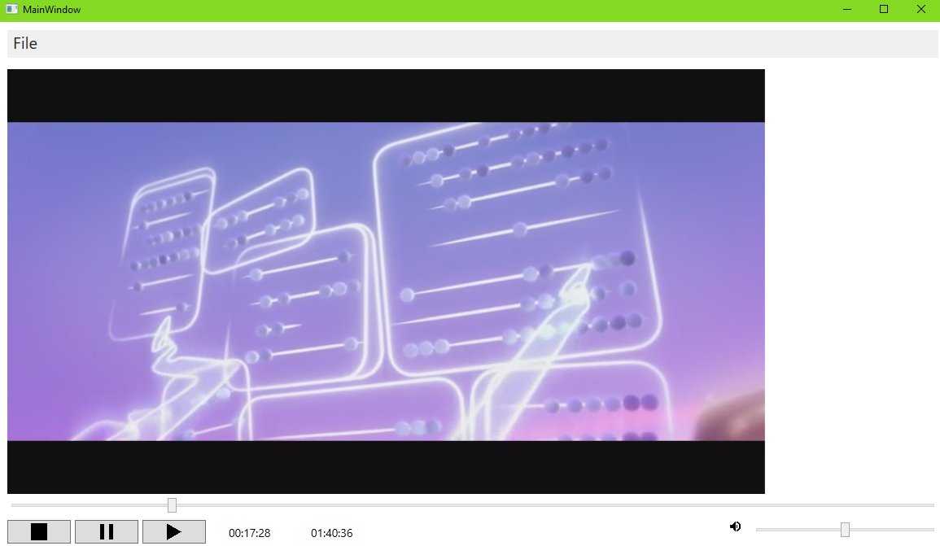

ВЫВОД
По результатам данной лабораторной работы был успешно разработан видеоплеер с требуемым функционалом, а также получены навыки работы с медиафайлами на языке C# и новыми элементами управления в WPF.

